Pk项目

停车场管理系统

详细设计

成员：
131110502 陈昱宇
131110430张永亮

2015年5月

此文档为详细设计

- 完整类图
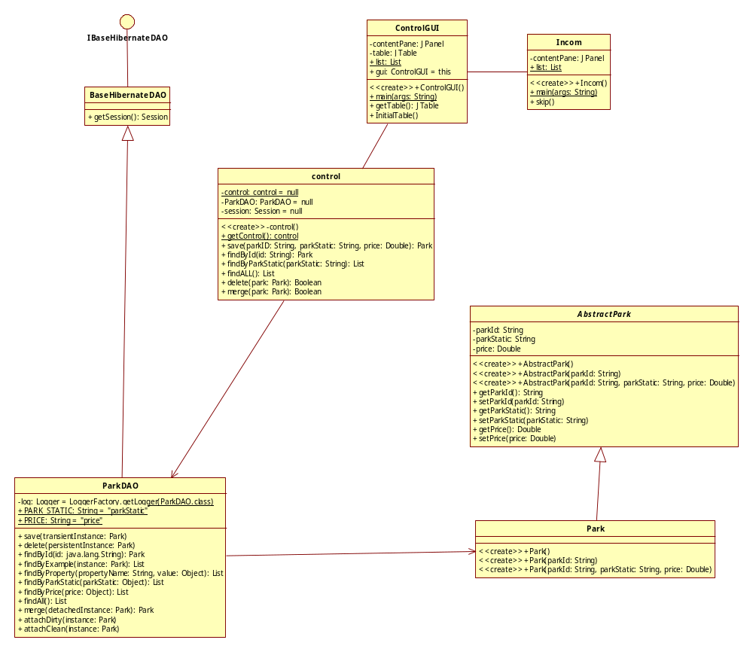

2.模块功能详细设计
2.1增加停车位
活动图
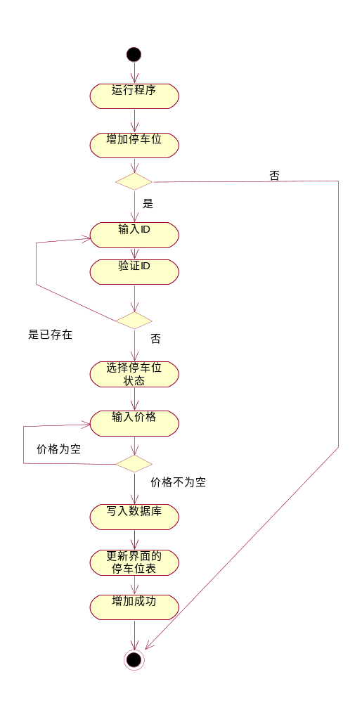
功能描述
可以实现管理员在停车场增加停车位，即在停车要求多的时候，可以投入新增的停车位增加停车位。

2.2删除停车位
活动图
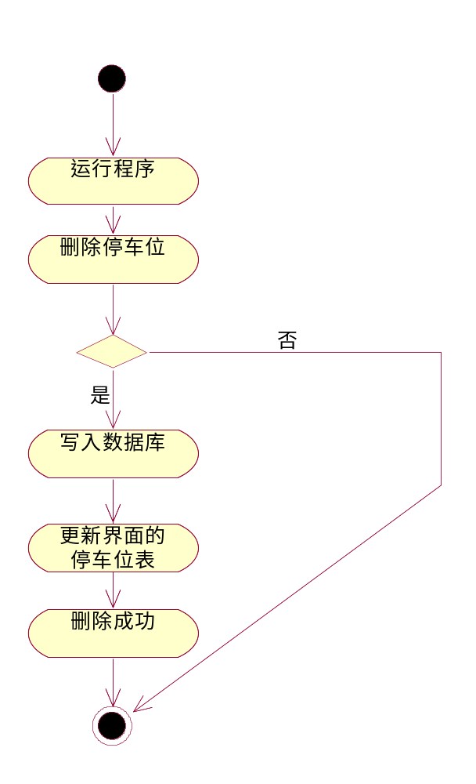
功能描述
可以实现管理员在停车场减少停车位，即当停车位出现相应情况不能继续投入使用时。可删除此停车位。

2.3更改停车位状态
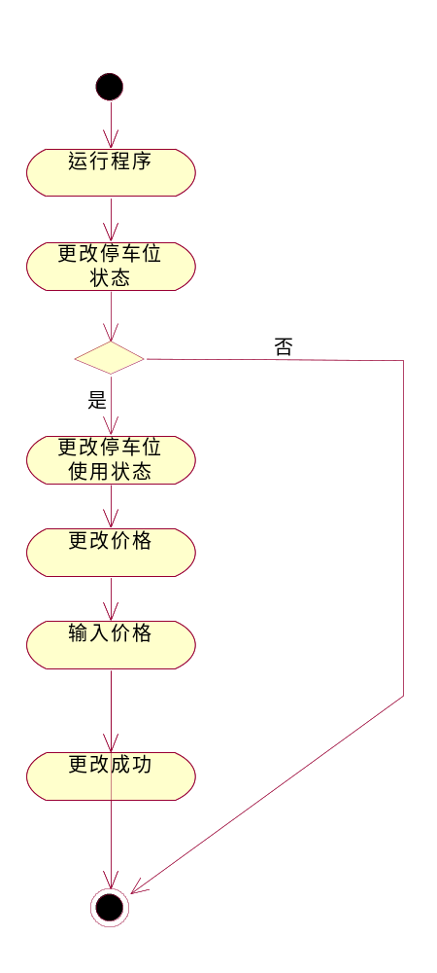
功能描述
在停车位发生状态时。可以改变停车位状态,价钱。即由原来的“used”(使用状态）改为“unused”（空闲状态）。可以改变价钱。即可以实现两者之间的互相转换。

2.4获得当前营业额
活动图
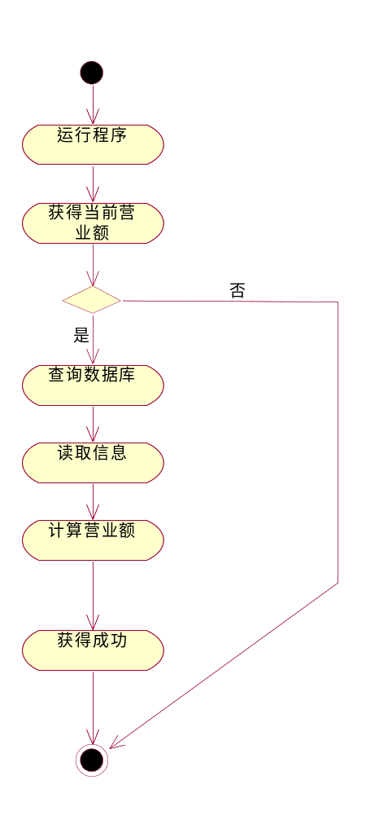
功能描述

管理员可以根据当前的停车位的运营状态获得当前的营业额。即当前所有状态为“used”的停车位状态的价钱之和。

3.类图详细设计

Park类
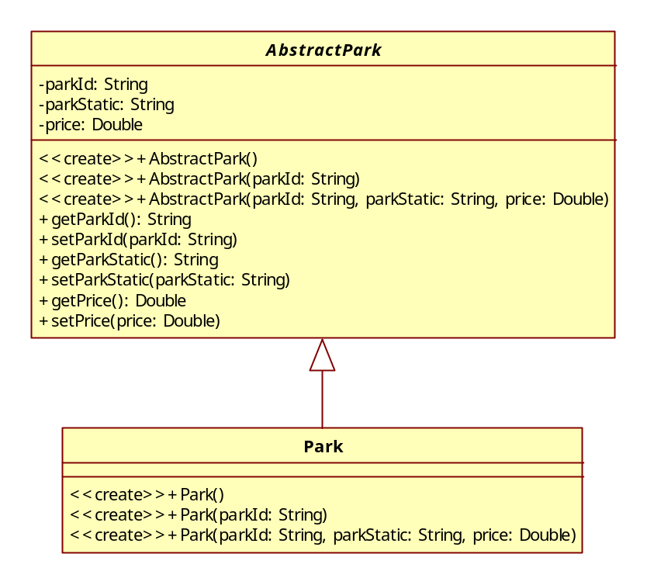
类图描述：
这是一个Park类，里面有3种属性，分别是parkID——停车位编号，
parkStatic———停车位状态信息，price停车位价格

类图说明：
同时类中有很多的方法，包括类的构造函数通过setter和getter实现对类封装的信息进行增删改查以及写入数据库。实现增加停车位，删除停车位，更改停车位状态，更改停车位价格，获得当前营业额的功能。

- 架构
总体架构是
通过Hiberante封装的实体类再通过Control层调用DAO。再通过GUI调用Control。

control+Dao
业务逻辑层
GUI
GUI界面
实体类
数据访问层
数据库

- 数据库详细设计

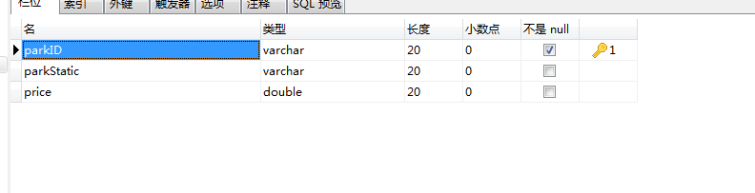
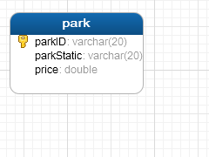
- 程序设计方法
程序采用有顶而下的设计思路。先设计界面，再设计业务逻辑层，在设计数据操作访问层及数据库。

- 系统差错检测
有关系统差错检测，相关测试，请查看测试文档。

